**اعضا گروه:**

* آرمین گرامی راد ۴۰۱۱۱۰۶۳۱
* علیرضا اعلایی ۴۰۱۱۱۰۵۹۱
* محمد امین علی اکبری ۴۰۱۱۰۶۲۳۳

**هدف از انجام آزمایش:**

در این آزمایش سعی می‌کنیم تا اول از همه با استفاده از گیت های AND و OR و با استفاده از کلاک، یک شیفت رجیستر بسازیم.

**تراشه و قطعات استفاده شده:**

|  |  |
| --- | --- |
| نام قطعه | تعداد |
| برد بورد | ۲ |
| LED | ۴ |
| تراشه ۷۴۰۸ | 2 |
| تراشه ۷۴۳۲ | 1 |
| تراشه ۷۴۷۴ | ۲ |
| تراشه ۷۴۰۴ | ۱ |
| تراشه ۷۴۹۵ | ۲ |
| تراشه ۷۴۱۳۸ | ۲ |

**شرح آزمایش و نتایج هر قسمت:**

الف: برای پیاده‌سازی مدار تصویر ۱، نیازمند ۸ گیت AND ، ۴ گیت OR و ۴ D-FF هستیم.

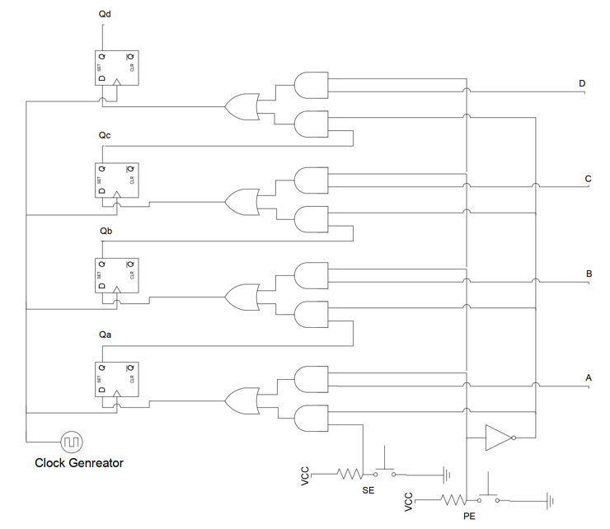

تصویر 1

برای اینکار از ۲ تراشه ۷۴۰۸ (تصویر ۲)، ۱ تراشه ۷۴۳۲ (تصویر ۳) و ۲ تراشه ۷۴۷۴ (تصویر ۴) استفاده می‌کنیم.

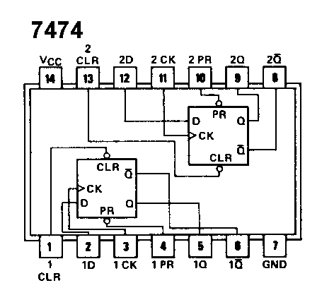

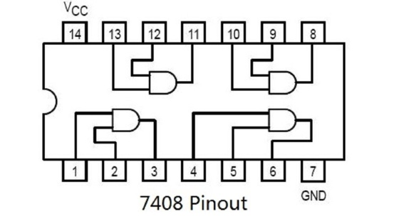

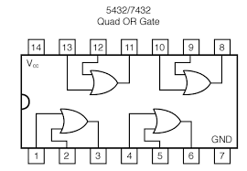

تصویر 2

تصویر 3

تصویر 4

در نهایت پس از متصل کردن ورودی و خروجی تراشه‌ها، خروجی D-FF ها را به LED متصل می‌کنیم تا بصورت ویژوال خروجی متناظر با مدار را ببینیم. تصویر ۵ مدار پیاده سازی شده با وروری سری ۰۱۱۱ می باشد.

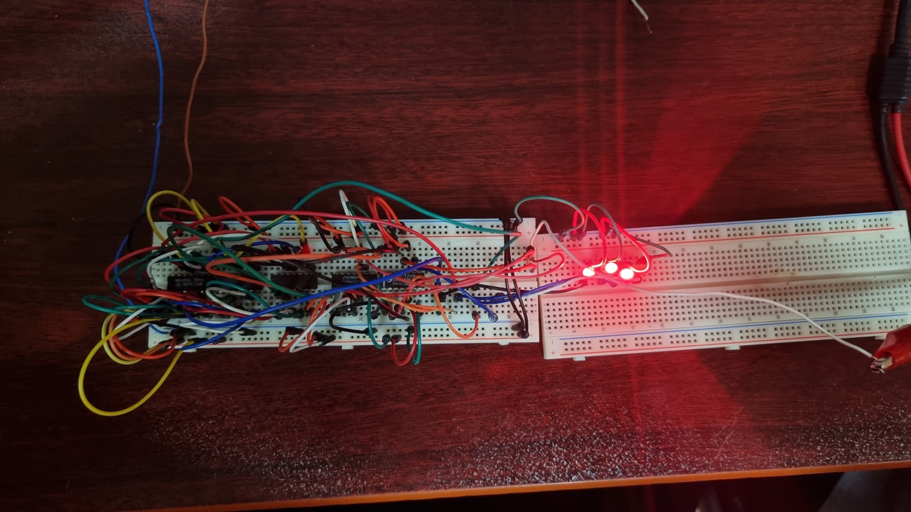

تصویر 5

ب: در این قسمت با استفاده از ست کردن PE و SE مدار را در حال ورودی سری قرار می‌دهیم و ورودی ۱۰۱۰ را به آن می‌دهیم (تصویر ۶).

در تصویر ۷ هم ورودی ۱۱۱۰ هست.

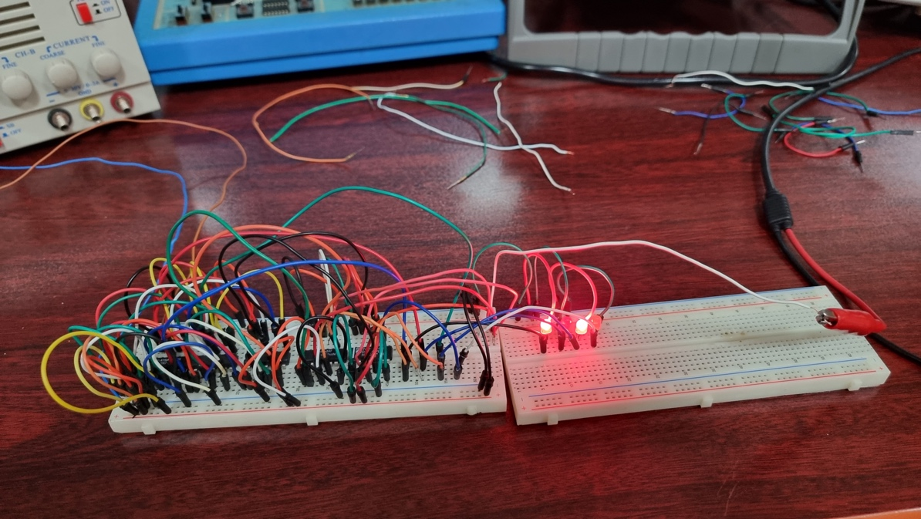

تصویر 6

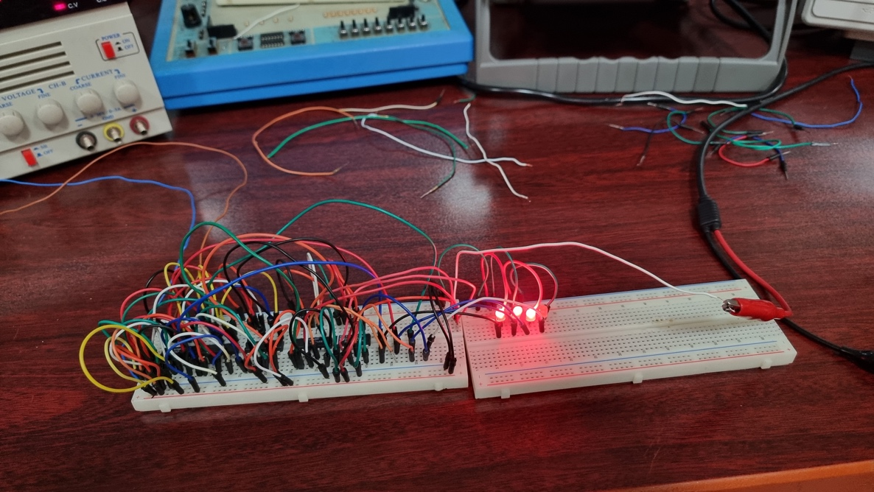

تصویر 7

پ: با وصل کردن PE به Ground جهت شیفت برعکس می‌شود.

ت: برای این بخش اول مدار را با استفاده از تراشه ۷۴۹۵ ساده می‌کنیم. دیاگرام داخل این تراشه در تصویر ۸ آمده است. سپس با استفاده از تراشه ۷۴۰۴ خروجی را NOT می‌کنیم و به ورودی سریال مدار می‌دهیم تا شمارنده جانسون ساخته شود. در تصویر ۹ مدار پیاده‌سازی شده را می‌بینید.

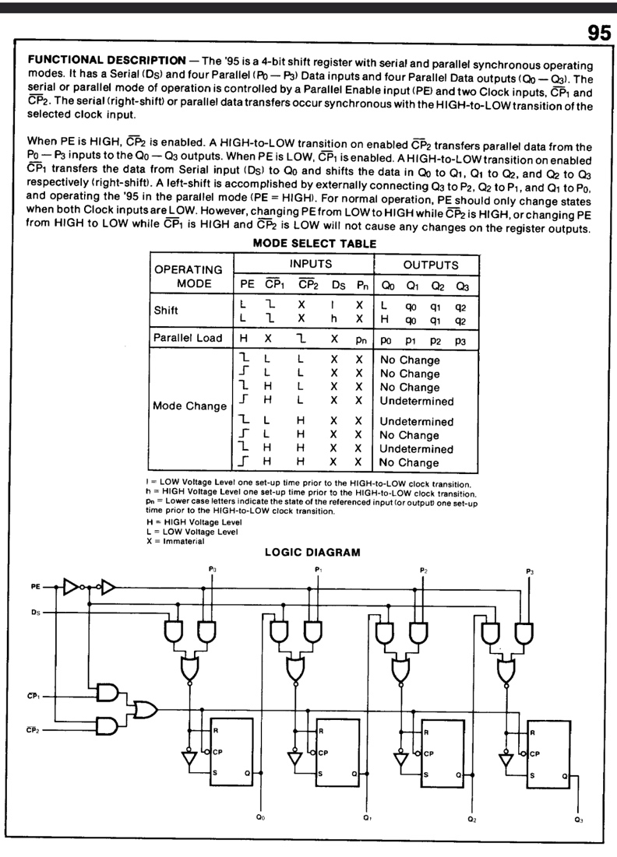

تصویر 8

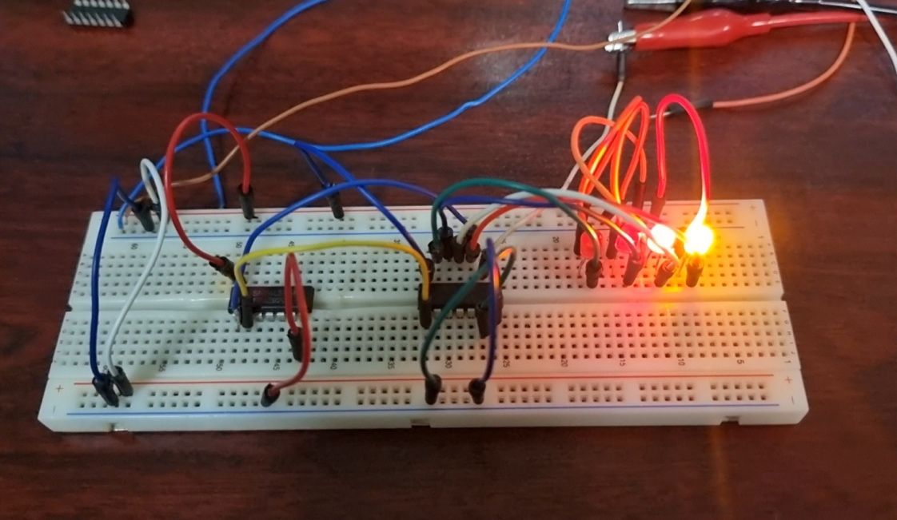

تصویر 9

ج: با توجه به کاتالوگ تراشه ۷۴۹۵ (تصویر ۱۰) می‌بینید که با تغییر دادن ورودی جهت شیفت تغییر می‌کند.

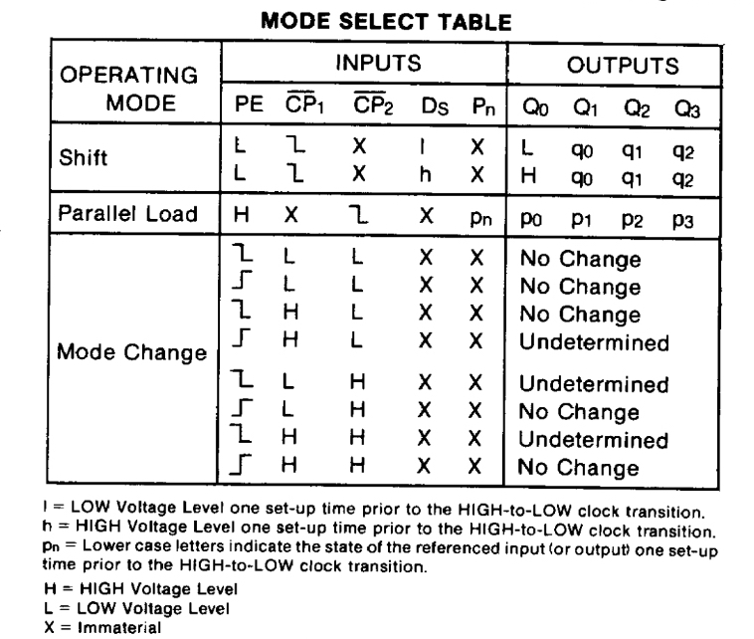

تصویر 10

چ: در قسمت ت هم این کار را کردیم ولی بطور خاص در تصویر ۱۱ مدار پیاده‌سازی شده را می‌توانید ببینید.

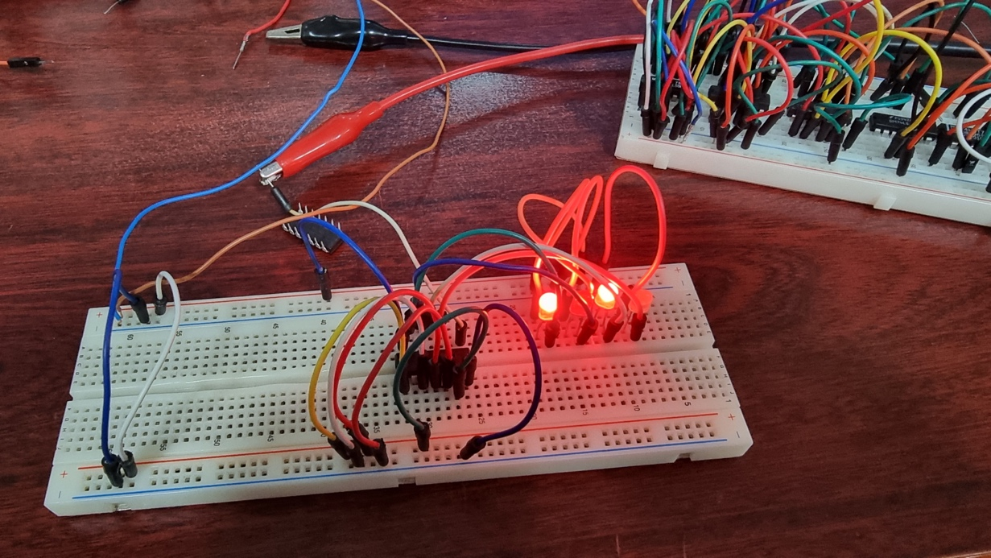

تصویر 11

ح: برای این بخش 4 عدد DFF (تراشه 7474) را سری کرده و CLOCK (خروجی function generator ) را به آن ها وصل کردیم. دو عدد Decoder 3 به 8 (تراشه 74138) را با استفاده از یک NOT با هم سری کرده و یک Decoder 4 به 16 ساختیم و ورودی های آن را به خروجی های DFF ها متصل کردیم. از آنجایی که Decoder استفاده شده Active Low بود، خروجی های 1, 2, 13, 14 (متناظر با ورودی های ۰۰۰۱، ۰۰۱۰ ، ۱۱۰۱ و ۱۱۱۰) را با استفاده از 3 گیت AND (تراشه 7408)، AND کرده و سپس NOT آنرا به LED (خروجی نهایی) متصل کردیم.

(این بخش آزمایش سر کلاس انجام شد اما متاسفانه عکسی نگرفتیم)

**چالش‌ها:**

* در این آزمایش به چالش خاصی بر نخوردیم صرفا در قسمت آخر دیکودر ۴ به ۱۶ نداشتیم و با استفاده از دو دیکودر ۳ به ۸ آن را بوجود آوردیم.